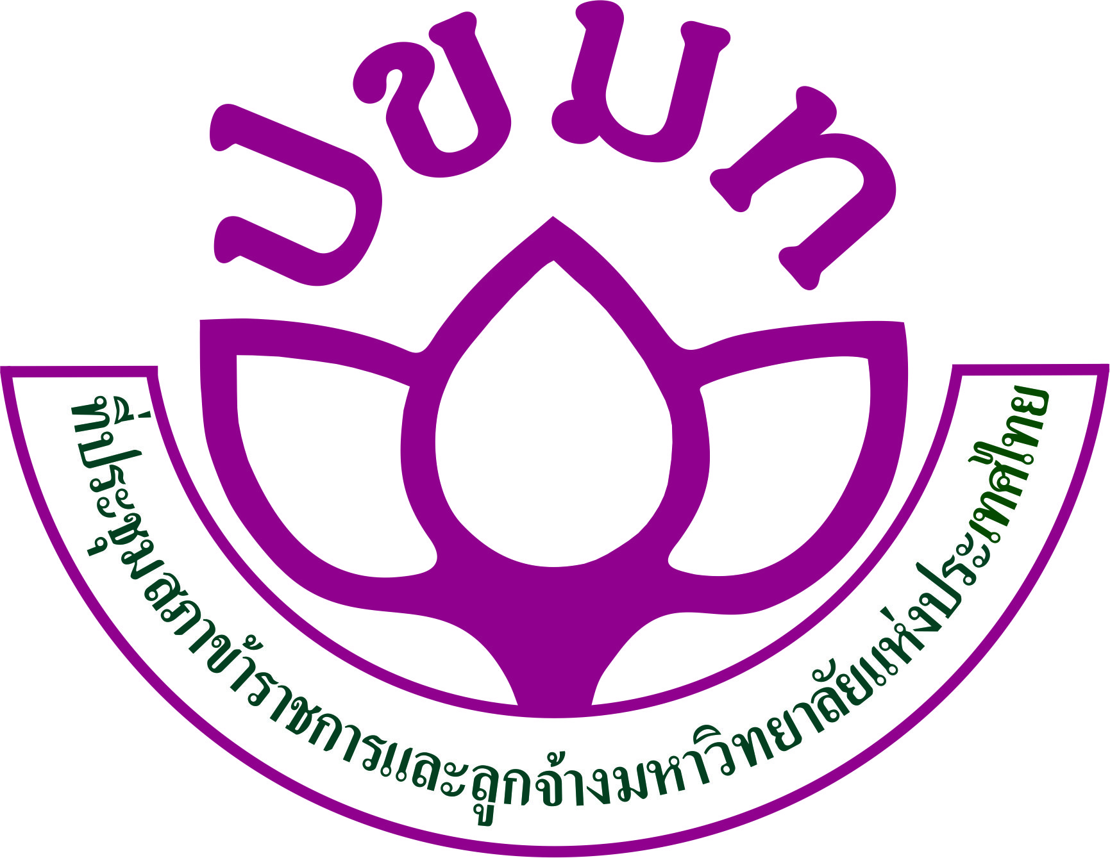

ที่ ปขมท. 2๓/ ว 037 สำนักงานประสานงานเครือข่ายบุคลากรสายสนับสนุน
ที่ประชุมสภาข้าราชการ พนักงานและลูกจ้าง
มหาวิทยาลัยแห่งประเทศไทย (ปขมท.)
สำนักบริการวิชาการ มหาวิทยาลัยเชียงใหม่
239 ถ.นิมมานเหมินทร์ ต.สุเทพ อ.เมือง จ.เชียงใหม่
50200

๒๕ พฤศจิกายน ๒๕๖๗

เรื่อง ขอความอนุเคราะห์สนับสนุนบุคลากรเข้าร่วมประชุมวิชาการวิจัยระดับชาติสำหรับบุคลากรสายสนับสนุนใน
สถาบันอุดมศึกษา ครั้งที่ 1๗
สิ่งที่ส่งมาด้วย โครงการประชุมวิชาการวิจัยระดับชาติสำหรับบุคลากรสายสนับสนุนในสถาบันอุดมศึกษา
ครั้งที่ ๑๗
เรียน

ด้วยเครือข่ายวิจัยและนวัตกรรม ที่ประชุมสภาข้าราชการ พนักงานและลูกจ้างมหาวิทยาลัยแห่งประเทศไทย (ปขมท.) ร่วมกับ สำนักบริการวิชาการ มหาวิทยาลัยเชียงใหม่ ได้กำหนดจัดการประชุมวิชาการวิจัยระดับชาติสำหรับบุคลากรสายสนับสนุนในสถาบันอุดมศึกษา ครั้งที่ 1๗ วันที่ ๓๐-๓๑ มีนาคม และ ๑ เมษายน ๒๕๖๘ ณ สำนักบริการวิชาการ มหาวิทยาลัยเชียงใหม่ โดยมีวัตถุประสงค์เพื่อให้บุคลากรสายสนับสนุนในสถาบันอุดมศึกษาได้มีเวทีในการนำเสนอผลงานวิจัย และเผยแพร่ผลงานวิจัย ตลอดจนได้แลกเปลี่ยนเรียนรู้กับผู้เข้าประชุม และสามารถนำความรู้ที่ได้ไปพัฒนางานพัฒนาองค์กรได้อย่างยั่งยืน
ในการนี้เครือข่ายวิจัยและนวัตกรรม ที่ประชุมสภาข้าราชการ พนักงานและลูกจ้างมหาวิทยาลัยแห่งประเทศไทย (ปขมท.) จึงประสงค์จะขอความอนุเคราะห์ท่านสนับสนุนให้บุคลากรเข้าร่วมประชุมและนำเสนอผลงานวิจัยในการประชุมวิชาการวิจัยระดับชาติสำหรับบุคลากรสายสนับสนุนในสถาบันอุดมศึกษาดังกล่าวข้างต้น และกรุณาประชาสัมพันธ์ให้กับบุคลากรในสังกัดได้ทราบด้วย โดยมีค่าลงทะเบียนสำหรับผู้เข้าร่วมประชุม จำนวน 2,700 บาท และผู้นำเสนอผลงาน จำนวน 3,500 บาท ทั้งนี้ผู้เข้าร่วมประชุมมีสิทธิ์เบิกค่าลงทะเบียนได้ตามระเบียบกระทรวงการคลังและไม่ถือเป็นวันลาเมื่อได้รับอนุมัติจากต้นสังกัดแล้ว ผู้สนใจสามารถสมัครได้ที่ www.council-uast.com รายละเอียดสอบถามเพิ่มเติมได้ที่ 089-555-6661 , 087-177-7866 และ 094-592-8512 หรือ email : council.staff123@gmail.com
จึงเรียนมาเพื่อโปรดพิจารณาให้ความอนุเคราะห์ด้วย จะขอบคุณยิ่ง
ขอแสดงความนับถือ

(นายเรวัต รัตนกาญจน์)
ประธานที่ประชุมสภาข้าราชการ พนักงานและลูกจ้างมหาวิทยาลัยแห่งประเทศไทย (ปขมท.)

สำนักงานประสานงานเครือข่าย
โทร. 089-555-666-1 อีเมล์ jaksurat.p@gmail.com

